Рекомендации по проведению упражнений артикуляционной гимнастики  - Проводить артикуляционную гимнастику нужно ежедневно. Лучше выполнять упражнения 3-4 раза в день по 3-5 минут. Не предлагать детям более 2-3 упражнений за раз.  - Каждое упражнение выполняется по 5-7 раз.  - Статические упражнения выполняются по 10-15 секунд (удержание артикуляционной позы  в одном положении).  - При выполнении упражнений нужно соблюдать определенную последовательность, идти от простых упражнений к более сложным. Проводить их лучше в игровой форме.  - Из выполняемых двух-трех упражнений новым может быть только одно, второе и третье даются для повторения и закрепления. Если же ребенок выполняет какое-то упражнение недостаточно хорошо, не следует вводить новых упражнений, лучше отрабатывать старый материал. Для его закрепления можно придумать новые игровые приемы.  Статические упражнения для языка  «ПТЕНЧИКИ» Рот широко открыт, язык спокойно лежит в ротовой полости.  «ЛОПАТОЧКА» Рот открыт, широкий расслабленный язык лежит на нижней губе.  «ЧАШЕЧКА» Рот широко открыт. Передний и боковые края широкого языка подняты, но не касаются зубов.  «ИГОЛКА» Рот открыт. Узкий направленный язык выдвинут вперед.  «ГОРКА» Рот открыт. Кончик языка упирается в нижние резцы, спинка языка поднята вверх.  «ТРУБОЧКА» Рот открыт. Боковые края языка загнуты вверх.  «ГИБОК» Рот открыт. Язык присосать к небу.  «ЧАСИКИ» Рот приоткрыт. Губы растянуты в улыбку. Кончиком узкого языка попеременно тянуться под счет взрослого к уголкам рта.  «ЗМЕЙКА» Рот широко открыт. Узкий язык сильно выдвинуть вперед и убрать в глубь рта. | - Артикуляционную гимнастику выполняют сидя, так как в таком положении у ребенка прямая спина, тело не напряжено, руки и ноги находятся  в спокойном положении.  - Ребенок должен хорошо видеть лицо взрослого, а также свое лицо, чтобы самостоятельно контролировать правильность выполнения упражнений.  - Артикуляционные упражнения ребёнок может выполнять перед зеркалом, либо повторять за взрослым.  - Начинать гимнастику лучше  с упражнений для губ.  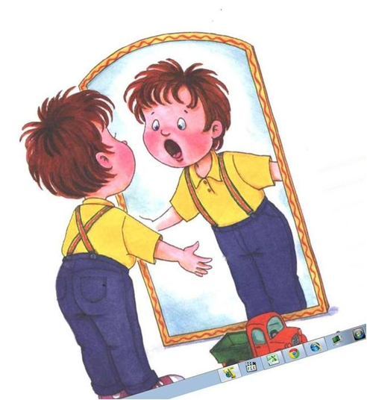  Артикуляционная гимнастика – Говоруны  govoruni-vtk.blogspot.com›p/blog-page_28.html  Статические упражнения для языка  «КАЧЕЛИ» Рот открыт. Напряженным языком тянуться к носу и подбородку, либо к верхним и нижним резцам.  «ФУТБОЛ» Рот открыт. Напряженным языком упереться то в одну, то в другую щеку.  «ПОЧИСТИТЬ ЗУБЫ» Рот закрыт. Круговым движением языка провести между губами и зубами.  «КАТУШКА» Рот открыт. Кончик языка упирается в нижние резцы, боковые края прижаты к верхним коренным зубам. Широкий язык «выкатывается» вперед и убирается в глубь рта.  «ЛОШАДКА» Присосать язык к небу, щелкнуть языком. Цокать медленно и сильно, тянуть подъязычную связку.  «ГАРМОШКА» Рот раскрыт. Язык присосать к небу. Не отрывая языка от неба, сильно оттягивать вниз нижнюю челюсть.  «МАЛЯР» Рот открыт. Широким кончиком языка, как кисточкой, ведем от верхних резцов до мягкого неба.  «ВКУСНОЕ ВАРЕНЬЕ» Рот открыт. Широким языком облизать верхнюю губу и убрать язык в глубь рта.  «ОБЛИЖЕМ ГУБКИ» Рот приоткрыт. Облизать сначала верхнюю, затем нижнюю губу по кругу. | МА ДОУ  «Детский сад № 19 комбинированного вида»  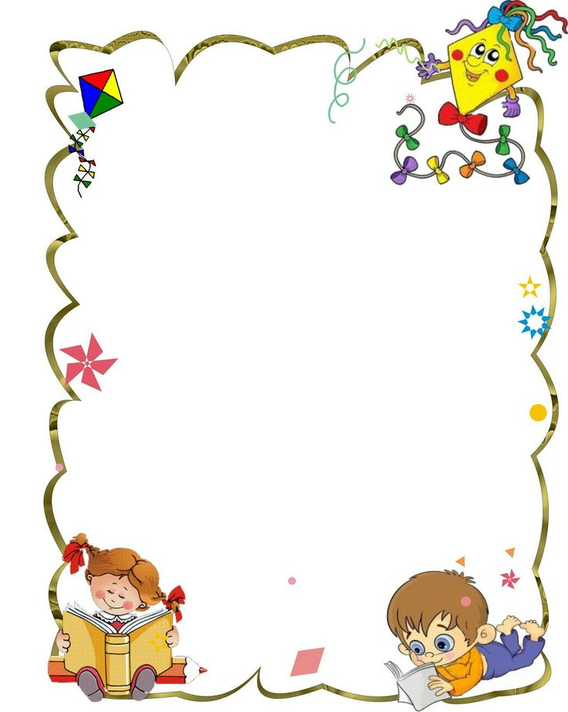  Артикуляционная гимнастика  в помощь родителям  Краснотурьинск 2020  «УЛЫБКА» Удерживание губ в улыбке. Зубы не видны.  «ЗАБОРЧИК» Рот закрыт. Верхние и нижние зубы обнажены. Губы растянуты в улыбке.  «ТРУБОЧКА» Вытягивание губ вперед длинной трубочкой.  «ХОБОТОК» Вытягивание сомкнутых губ вперед.  «БУБЛИК », «РУПОР» Зубы сомкнуты. Губы округлены и чуть вытянуты вперед. Верхние и нижние резцы видны. Чередование положений губ: «Заборчик»-«Бублик»; «Улыбка»-«Хоботок».  «КРОЛИК» Зубы сомкнуты. Верхняя губа приподнята и обнажает верхние резцы.  Упражнения для губ  Уважаемые родители!  В детском саду ведёт работу учитель-логопед,  Красникова  Роза Николаевна.  За консультацией обращайтесь по телефону  8 (34384) 3-90-82,  e-mail: dou-n@yandex.ru

«Речевое развитие включает владение речью как средством общения
и культуры; обогащение активного словаря; развитие связной, грамматически правильной диалогической и монологической речи; развитие речевого творчества; развитие звуковой и интонационной культуры речи, фонематического слуха; знакомство с книжной культурой, детской литературой, понимание на слух текстов различных жанров детской литературы; формирование звуковой аналитико-синтетической активности как предпосылки обучения грамоте»¹.
Основные цели и задачи
- Развитие свободного общения с взрослыми и детьми, овладение конструктивными способами и средствами взаимодействия с окружающими.
- Развитие всех компонентов устной речи детей: грамматического строя речи, связной речи — диалогической и монологической форм; формирование словаря, воспитание звуковой культуры речи.
Формирование словаря
- Пополнять и активизировать словарь детей.
- Продолжать знакомить детей с народным творчеством: потешки, прибаутки, заклички, распевки, пословицы, поговорки и т.д
Звуковая культура речи
- Закреплять правильное произношение гласных и согласных звуков, отрабатывать произношение свистящих, шипящих и сонорных (р, л) звуков. Развивать артикуляционный аппарат.
- Продолжать работу над дикцией: совершенствовать отчетливое произнесение слов и словосочетаний.
- Совершенствовать интонационную выразительность речи.
Связная речь
- Учить детей рассказывать: описывать предмет, картину; упражнять
в составлении рассказов по картине, созданной ребенком с использованием раздаточного дидактического материала.
- Упражнять детей в умении пересказывать наиболее выразительные
и динамичные отрывки из сказок.
Ожидаемый результат:
- Развитие общих речевых навыков
- Звуковая культура речи: принятие норм лексико - грамматического
и фонетического оформления русского языка.

Целью артикуляционной гимнастики является выработка полноценных движений артикуляционного аппарата, которые необходимы для правильного произношения звуков речи.

- В буклете представлены рекомендации по проведению упражнений артикуляционной гимнастики, а также даётся описание конкретных упражнений для разработки артикуляционного аппарата.

